PRESSEMITTEILUNG 22 April 2022

Martin Lischka übernimmt Marketing und
Unternehmenskommunikation bei QUANTRON
Gersthofen – Der Strategiechef der Quantron AG, Martin Lischka, übernimmt mit sofortiger Wirkung auch die Position Leiter Marketing und Kommunikation des Systemanbieters für nachhaltige batterieelektrische und wasserstoffbetriebene Mobilitätslösungen für Nutzfahrzeuge.
Der ausgewiesene E-Mobility-Experte Lischka verfügt über mehr als zwölf Jahre Erfahrung in der Automobilindustrie in den Bereichen BEV-Produktstrategie, Marktforschung sowie Portfolio & Go-to-Market-Steuerung und hat erfolgreich internationale Marken sowie Unternehmen gelauncht.
Foto-Vorschau:
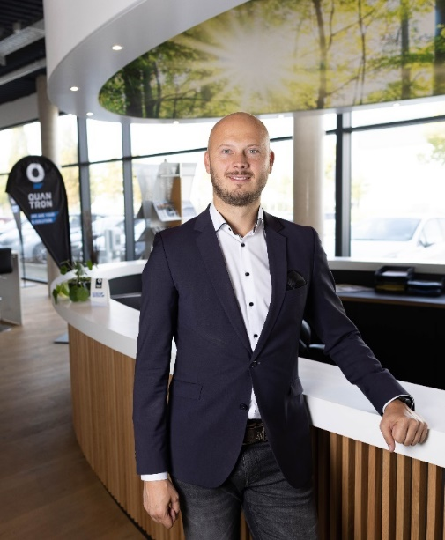
Das Originalfoto in niedriger und hoher Auflösung finden Sie hier: Pressemitteilungen der Quantron AG (https://www.quantron.net/q-news/pr-berichte/)
Bildunterschrift
Martin Lischka, Head of Marketing & Communications Quantron AG

Über die Quantron AG
Die Quantron AG ist Systemanbieter von nachhaltiger batterie-elektrischer und wasserstoff-elektrischer Mobilität für Nutzfahrzeuge wie LKW, Busse und Transporter. Das breite Leistungsspektrum basiert auf den beiden Business Unitis Q-Retrofit (Elektrifizierung von Gebraucht- und Bestandsfahrzeugen von Diesel- auf emissionsfreien Elektro-Antrieb) und Q-Mobility (Lieferung von eigenen zero-emission Fahrzeugen der Marke QUANTRON). Mit dem Q-Ecosystem bietet die Quantron AG darüber hinaus ein Gesamtkonzept rund um zero-emission Mobilität. Dieses umfasst die Erstellung individueller Gesamtkonzepte inklusive der passenden Ladeinfrastruktur wie auch Miet-, Finanzierungs- und Leasingangebote sowie Schulungen und Workshops in der QUANTRON Academy. Zudem vertreiben die E-Mobility-Pioniere Batterien und integrierte maßgeschneiderte Elektrifizierungskonzepte an Hersteller von Nutzfahrzeugen, Maschinen und Intralogistikfahrzeugen. Das deutsche Unternehmen aus dem bayerischen Augsburg verfügt über ein Netzwerk von 700 Servicepartnern und das umfassende Wissen qualifizierter Fachleute aus den Bereichen Leistungselektronik und Batterietechnologie. Es verbindet als Hightech-Spinoff der renommierten Haller KG über 140 Jahre Nutzfahrzeugerfahrung mit modernstem E-Mobilitäts-Knowhow.
QUANTRON steht für die Kernwerte Reliable, Energetic, Brave (Zuverlässig, Energetisch, Mutig). Das Expertenteam des Innovationstreibers für E-Mobilität leistet einen wesentlichen Beitrag zum nachhaltig umweltfreundlichen Personen- und Gütertransport. Weitere Informationen unter www.quantron.net
Besuchen Sie die Quantron AG auf unseren Social Media Kanälen bei LinkedIn und YouTube.
Ansprechpartner:
Martin Lischka, Head of Marketing & Communications Quantron AG,
m.lischka@quantron.net

Stephanie Miller, Marketing & Communications Quantron AG,
presse@quantron.net

